DB-JX07 太阳能光热利用系统演示测量实验台
一、系统特点
1.新颖性：以前沿技术为导向，与实验相结合。
2.开放性：开放式设计，用户可以利用装置资源进行二次设计。
3.实用性：采用准实物设计。
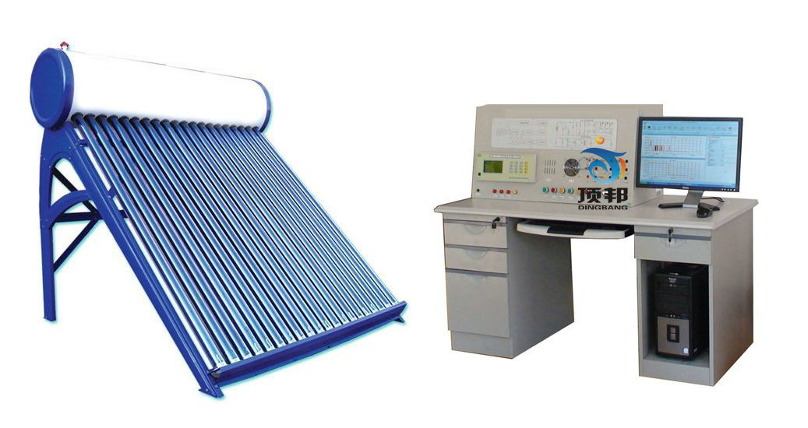
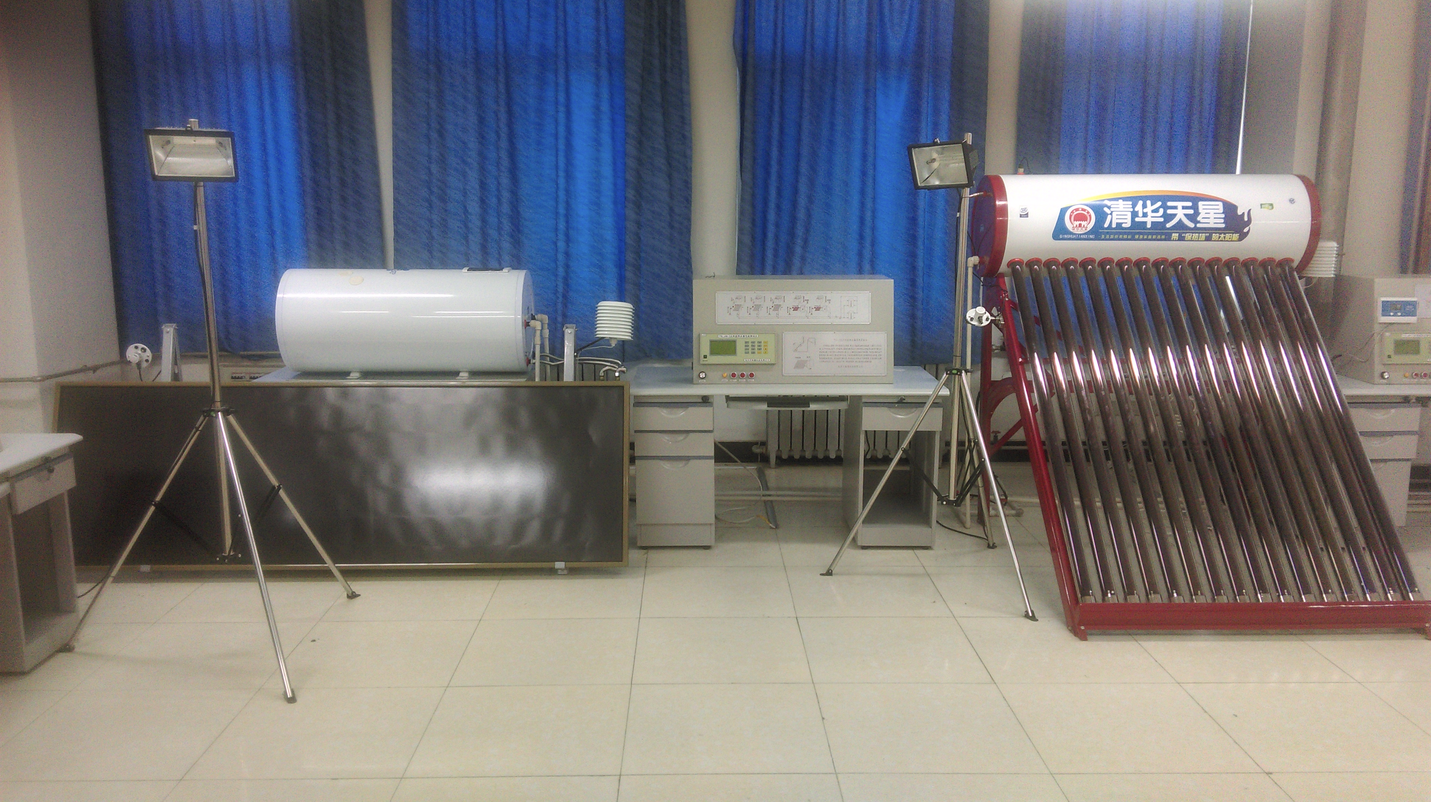
（参考图）
二、实验台的组成
1.太阳能系统：太阳能集热器、蓄热水箱、变频水泵
2.控制系统：太阳能控制器
3.采暖系统：地面盘管
4.太阳热水系统性能测试仪
5.配套管件
三、实验台系统图
1.太阳能＋地板采暖
2.太阳能＋地板采暖＋生活热水
四、实验台的主要功能
1.掌握太阳能系统的基本原理，使学生理解各个部件的用途。
2.太阳能热水系统、太阳能＋地板采暖系统。
3.分析当地全年不同的室外条件下，利用太阳能制备生活热水、太阳能供暖的可行性和经济性，掌握其基本规律，为进一步地深入研究、应用积累实验数据。
4.对在相同的热负荷条件下，调整太阳能集热器面积、蓄热水箱容积，找出最佳的太阳能地板辐射采暖太阳能集热器面积、蓄热水箱容积的配比。
5.根据进出口温度不同，分析全年热泵系统的COP，确定太阳能＋水源热泵空调冷热源系统比例。

五、DBT-2A型太阳热水系统性能测试仪 (便携式仪器适合太阳能热水工程现场检测)

DBT-2A型太阳热水系统性能测试仪是满足国标GB/T20095-2006要求的一款专业热水工程的检测仪器，保证热水工程的设计指标及施工质量验收标准。同时该产品还可以长期工作于热水工程中，对整个系统进行在线监测，随时对系统内的热性能进行诊断和报警，并提供运行数据。是质检部门，生产厂家，科研单位必备产品。
1、产品测试范围
1.1 家用太阳能热水器
1.2 太阳能热水工程
2、产品运行环境
2.1 环境温度 -40℃～60℃
2.2 相对湿度 ≤90%
2.3 适用电源 220V（±10%），50Hz(±2%),或无电源地区（内配充电电池DC12V）
3、技术指标及特点
太阳辐射 | A.通道数:2通道（总辐射） B.测量范围:0～2000W/m2  C.测量精度:小于5% D.显示分辨率:1 W/m2  E.显示内容:瞬时值，小时累计量，日累计量等
水箱温度 | A.通道数:3路 B.测量范围:-20～150℃ C.测量精度:±0.2℃  D.显示分辨率：0.1℃,不锈钢封装,￠4*40mm,全密封,防腐,放水
环境温度 | A.通道数:1路 B.测量范围:-40～70℃ C.测量精度:±0.2℃  D.显示分辨率：0.1℃,不锈钢封装,￠4*40mm,全密封,防腐,放水，带防辐射罩
进出水流量 | A.通道数:2路 B.测量范围:0.2～1.2(立方米/小时) C.耐水温：0---120度  D.测量精度: ＜0.5%
环境风速 | A.通道数:1路 B.测量范围:0～70米/秒 C.测量精度:±0.3米/秒
3.1 标准RS232接口与管理微机有线连接（增加驱动器通讯距离达200米），实时传送采集数据，并可下载数据存入微机。
3.2 DBT-2A型太阳热水系统性能测试仪管理软件一套。此软件支持（GB18708， GB/T19141，GB/T20095-2006太阳热水系统性能评定规范 ）等国标要求，自动打印检测报告，在windows2000以上环境即可运行，实时显示各路数据，检测数据自动存储（存储时间可以设定），自动绘制太阳能热水系统的热量与太阳辐照量的曲线图，与打印机相连自动打印，数据存储格式为EXCEL标准格式,可供其它软件调用。
3.3 DBT-2A型太阳热水系统性能测试仪采用高性能微处理器为主控CPU，大容量数据存储器，可连续存储数据4000条以上，数据采样率高于0.5秒/通道，工业控制标准设计，便携式防震结构，大屏幕液晶显示屏，轻触薄膜按键，操作简单。适合在恶劣工业环境使用。具有停电保护功能，当交流电停电后，由充电电池供电，可维持24小时以上。
3.4 外观尺寸：金属外壳350×150×300（mm）。
3.5 数据存储容量：4000条数据。
3.6 数据存储内容：时间（真太阳时间），太阳辐射（顺时功率，日累计量），温度（环境温度，水温，集热器温度），风速，流量等信息。
3.7 显示内容：时间（真太阳时间），太阳辐射（顺时功率，日累计量），温度（环境温度，水温，集热器温度），风速，流量等信息。
3.9 系统结构：便携式结构，所有检测仪表放入二台箱内，便于检测人员现场测试。
六、太阳能光热利用系统演示测量实验台基本配置
序号 | 设备名称 | 型号 | 数量 | 单位
1 | 太阳能平板集热器/太阳能真空管集热器 | 标准 | 2 | 个
2 | 固顶台架（可调倾角） | 标准 | 1 | 个
3 | 蓄热水箱（保温50mm橡塑） | 0.3 ｍ^{３} | 1 | 个
4 | 管道 | DN15 | 1 | 个
5 | 水泵 | PW-122E | 1 | 台
6 | 太阳能采集器控制器 | 定制 | 1 | 套
7 | 太阳能场地施工 | 3 m²屋顶 | 1 | 套
8 | 地板采暖盘管施工 | 3 m²屋内 | 1 | 套
9 | 太阳热水系统性能测试仪 | DBT-2A | 1 | 台
10 | 太阳总辐射传感器 | TBQ-2 | 1 | 台
11 | 精密温度传感器(-40～150℃,精度:±0.1℃,低温型,不锈钢封装,￠4*40mm,全密封,防腐,放水,太阳能热水器专用) | PTWD-2A | 3 | 只
12 | 环境温度传感器（带防辐射罩） | PTWD-2AF | 1 | 只
13 | 数字风速传感器 | EC-9S | 1 | 台
14 | 太阳热水系统性能评定规范软件 | DBT-2A | 1 | 套
15 | 流量传感器（范围:0.2～1.2(立方米/小时)耐水温：0-120℃ 精度:小于0.5%工作压力:25MP,信号输出:脉冲） | LW-B | 2 | 台
16 | 传感器支架(钢制结构) | TRM-ZJ1 | 1 | 台
17 | 数据通讯线缆及传感器连接线缆 | 标准 | 1 | 套

七、技术资料
提供仪器设备的安装手册、操作手册、维修保养手册等技术文件及产品合格证、质量保证书等全套资料。
八、技术服务
质保与维修：提供一年保修，终身维修，终身提供软件免费升级。
九、检测内容
系统执行国标GB/T18708 ，GB/T19141，GB/T20095-2006太阳热水系统性能评定规范等要求方法测试（热性能：日有用得热量，升温性能，储水箱保温性能等指标）
